Reprezentace dat
- Jednotky
V informatice jednotky popisují, jak se měří data a úložiště. Všechno v počítači je nakonec uloženo jako bity – binární číslice, buď 0 nebo 1.
Základní jednotky velikost dat:

Jednotka | Symbol | Hodnota
Bit | b | (0 nebo 1)
Bajt (Byte) | B | 8 bitů
Kilobajt (Kilobyte) | KB | 1024 bajtů
Megabajt (Megabyte) | MB | 1024 KB
Gigabajt (Gigabyte) | GB | 1024 MB
Terabajt (Terabyte) | TB | 1024 GB
- Datum
Počítače ukládají datum jako čísla – obvykle jako počet sekund, milisekund nebo dnů od počátečního bodu. Je to z důvodu usnadnění výpočtů a kvůli komplikacím způsobených přestupnými roky a časovými pásmy.
Běžné formáty:
Reprezentace | Příklad | Popis
UNIX timestamp | 1728288000 | Počet sekund od 1. 1. 1970
ISO 8601 | 2025-10-07T14:00:00Z | Mezinárodní standartní formát
Vlastní formát | 07/10/2025 nebo 10/07/2025 | Liší se podle regionu (Evropa vs USA)
- Číselné soustavy
Počítače rozumějí pouze binárním číslům, ale lidé často používají desítkovou, osmičkovou nebo šestnáctkovou soustavu.
Soustava | Základ | Použité číslice | Příklad
Binární | 2 | 0, 1 | 1011
Osmičková | 8 | 0–7 | 13 (11 v desítkové)
Desítková | 10 | 0–9 | 123
Šestnáctková | 16 | 0–9, A–F | 7F (127 v desítkové)
- Znaky
Znaky (písmena, čísla, symboly) jsou v paměti počítače reprezentovány jako číselné kódy.

Běžné znakové sady (kódování):
Kódování | Rozsah | Popis
ASCII | 7 bitů (128 znaků) | Základní anglická abeceda, číslice a interpunkce
Rozšířený ASCII | 8 bitů (256 znaků) | Přidává znaky s diakritikou a další symboly
Unicode | 16–32 bitů | Podporuje všechny jazyky
UTF-8 | Proměnná délka (1–4 bajty na znak) | Dnes nejpoužívanější formát
- Základní datové typy (Basic Data Types)
Základní (nebo primitivní) datové typy jsou stavební kameny všech proměnných a struktur.
Typ | Příklad | Popis
Integer | int x = 42; | Celá čísla
Float / Double | double pi = 3.14; | Desetinná čísla
Char | char grade = 'A'; | Jeden znak
Boolean | bool passed = true; | Logická hodnota
String | string word = "Hello" | Textový řetězec
- Složené datové typy (Composite data Types)
Složené datové typy jsou typy složené z více prvků – buď stejného, nebo různého druhu. Umožňují seskupovat související data dohromady, čímž činí programy přehlednější a snadněji spravovatelné. Často jsou postaveny na základních (primitivních) datových typech, jako jsou celá čísla, reálná čísla nebo znaky.
- Pole (Array)
Pole je kolekce prvků stejného datového typu, uložených v po sobě jdoucích paměťových buňkách. Každý prvek se přistupuje pomocí indexu (většinou začíná od 0).
Vlastnosti:
- Pevná velikost (většinou nelze měnit po vytvoření)
- Všechny prvky mají stejný typ
- Rychlý přístup přes index
Příklad:
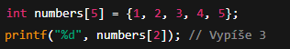
- Pole se používají např. pro seznam známek, teplot nebo jmen.

- Struktura (Struct / Record)
Struktura je datový typ, který seskupuje proměnné různých typů pod jedním názvem. Často reprezentuje reálný objekt s více vlastnostmi.
Vlastnosti:
- Může obsahovat různé datové typy
- Položky se přistupují podle jména
- Běžné v jazycích jako C nebo Pascal
Příklad:
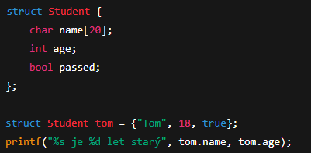
- Umožňuje ukládat a předávat související data společně (např. jako „záznam“ v databázi).
- Třída / Objekt (Class / Object)
Třída je rozšířená verze struktury – uchovává data (atributy) a definuje chování (metody). Objekt je konkrétní instance (příklad) třídy. Tento koncept patří do objektově orientovaného programování (OOP).
Vlastnosti:
- Kombinuje data i funkce
- Podporuje zapouzdření, dědičnost a polymorfismus
- Používá se v jazycích jako Java, C++, Python apod.

Příklad (Python):
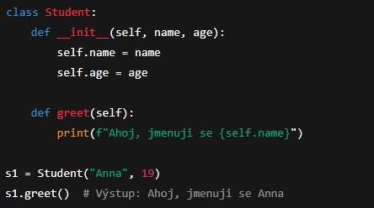
- Třídy jsou základem moderního softwarového vývoje — modelují reálné entity.
- Výčtový typ (Enum)
Enum definuje sadu pojmenovaných konstantních hodnot. Hodí se, když proměnná může nabývat jen omezený počet hodnot, např. dny v týdnu nebo barvy semaforu.
Vlastnosti
- Zvyšuje čitelnost kódu
- Zabraňuje neplatným hodnotám
- Interně bývá reprezentován celými čísly
Příklad:

- Ukazatel (Pointer)
Ukazatel je proměnná, která uchovává adresu v paměti jiné proměnné. Umožňuje přímou manipulaci s pamětí, což má ale i rizika (např. únik paměti, pád programu).
Vlastnosti:
- Ukládá adresy, ne hodnoty
- Používá se v nízko úrovňovém programování (C, C++)
- Nezbytné pro práci s dynamickou pamětí
Příklad:
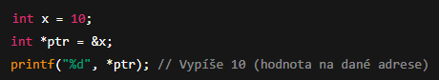
- Ukazatele se používají pro dynamické datové struktury (např. spojové seznamy) a efektivní předávání dat funkcím.

